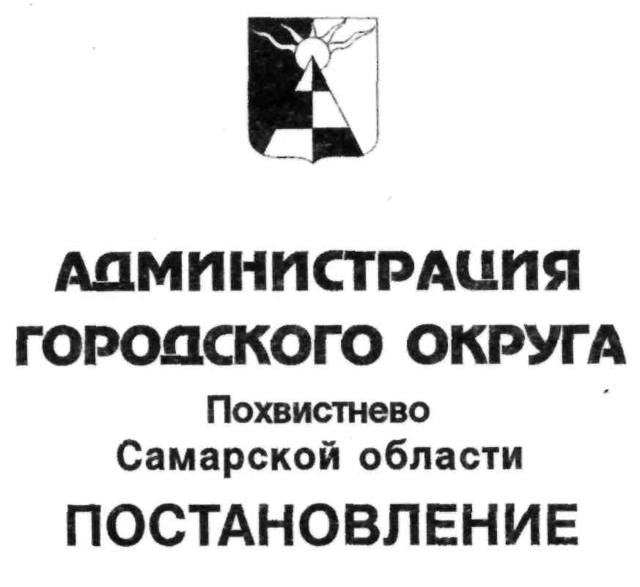
от _____________________ №_____

О внесении изменений в постановление
Администрации городского округа Похвистнево
от 11.09.2018 № 1058 «Об утверждении
Административного регламента предоставления
муниципальной услуги «Предоставление
дополнительного образования детей
в муниципальных образовательных организациях»

В целях повышения качества и доступности муниципальных услуг, руководствуясь Федеральным законом от 27.07.2010 N 210-ФЗ "Об организации предоставления государственных и муниципальных услуг", постановлением Правительства Самарской области от 27.03.2015 N 149 "Об утверждении Типового перечня муниципальных услуг, предоставляемых органами местного самоуправления муниципальных образований Самарской области, и внесении изменений в отдельные постановления Правительства Самарской области", Уставом городского округа Похвистнево, Администрация городского округа Похвистнево

П О С Т А Н О В Л Я Е Т :

- Внести в Административный регламент предоставления муниципальной услуги «Предоставление дополнительного образования детей в муниципальных образовательных организациях», утвержденный постановлением Администрации городского округа Похвистнево от 11.09.2018 № 1058 «Об утверждении Административного регламента предоставления муниципальной услуги «Предоставление дополнительного образования детей в муниципальных образовательных организациях», следующие изменения, дополнив п.2.5. раздела 2. Стандарт предоставления муниципальной услуги абзацами следующего содержания:
«Распоряжение Правительства РФ от 31.03.2022 N 678-р «Об утверждении Концепции развития дополнительного образования детей и признании утратившим силу Распоряжения Правительства РФ от 04.09.2014 N 1726-р» (вместе с "Концепцией развития дополнительного образования детей до 2030 года");
Постановление Главного государственного санитарного врача РФ от 28.09.2020 N 28 "Об утверждении санитарных правил СП 2.4.3648-20 "Санитарно-эпидемиологические требования к организациям воспитания и обучения, отдыха и оздоровления детей и молодежи" (Зарегистрировано в Минюсте России 18.12.2020 N 61573).».
- Опубликовать настоящее Постановление в газете "Похвистневский вестник" и разместить Административный регламент на сайте Администрации городского округа Похвистнево и портале государственных и муниципальных услуг.
- Настоящее Постановление вступает в силу со дня опубликования.
- Контроль за исполнением настоящего Постановления возложить на заместителя Главы городского округа по социальным вопросам, руководителя Управления социального развития Администрации городского округа Похвистнево Сапсаева А.А.

Глава городского округа С.П. Попов

Тремасова 2 14 48

